Министерство образования Республики Беларусь

Учреждение образования

БЕЛОРУССКИЙ ГОСУДАРСТВЕННЫЙ УНИВЕРСИТЕТ

ИНФОРМАТИКИ И РАДИОЭЛЕКТРОНИКИ

Факультет информационных технологий и управления

Кафедра информационных технологий автоматизированных систем

Отчет

по лабораторной работе №5

**ОЦЕНИВАНИЕ ЗАКОНОВ РАСПРЕДЕЛЕНИЯ СКАЛЯРНЫХ СЛУЧАЙНЫХ ВЕЛИЧИН**

Выполнили: Проверил:

ст. гр. 820603 Ярмолик В.И.

Дрозд В. А.

Ермаков Т. А.

Минск 2021

# Цель работы

Изучение оценок законов распределения скалярных случайных величин.

Приобретение навыков получения оценок законов распределения скалярных случайных величин с помощью системы программирования *MATLAB*.

# Теоретические сведения

Приведем некоторые функции системы *MATLAB*, которые использовались в данной лабораторной работе. Для примера были взяты экспоненциальное и равномерное распределения.

Функции *MATLAB* для расчета плотностей вероятности:

*y=exppdf (x, lambda)* – расчет значения плотности вероятности экспоненциального распределения с параметром *lambda* в точке *x*.

*y=unifpdf (x, a, b)* – расчет значения плотности вероятности равномерного в интервале (*a, b*) распределения в точке *x*.

Функции *MATLAB* для расчета значений функции распределения:

*y=expсdf (x, lambda)* – расчет значения функции распределения экспоненциального распределения с параметром *lambda* в точке *x*.

*y=unifсdf (x, a, b)* – расчет значения функции распределения равномерного в интервале (*a, b*) распределения в точке.

Функции *MATLAB* для моделирования одномерных случайных чисел:

*y=exprnd (lambda)* – экспоненциальное распределение.

*y=unifrnd (a, b)* – равномерное распределение.

Функция *y=sort (x)* сортирует элементы вектора *x=(x1, x2, …, xn)* в возрастающем порядке. Здесь *x* – исходный вектор, *y* – отсортированный вектор.

Функция *stairs (x, y)* строит лестничный график по значениям элементов вектора *y* в точках скачков, определенных в *x*. Значения *x* должны располагаться в возрастающем порядке.

Функция *hist(…)* строит гистограмму без возвращения параметров, т. е. строит прямоугольники высотой *hi=mi*, где *mi* – число элементов, попавших в *i*-й интервал.

# Порядок выполнения работы

В системе *MATLAB* опишем *m*-файлы для вывода в одно графическое окно гистограммы и генеральной плотности вероятности для каждого из распределений.

Для равномерного распределения:

*n = 1000;*

*a = -100;*

*b = 100;*

*X = double.empty(0,n);*

*for i=1:n*

*X(i) = unifrnd(a,b);*

*end*

*count=10;*

*Xsort=sort(X);*

*l=(Xsort(n)-Xsort(1))/count;*

*x=Xsort(1): 0.1 : Xsort(n);*

*y=unifpdf(x,a,b);*

*y=y*n*l;*

*figure;*

*hold on;*

*hist(Xsort,count);*

*plot(x,y,'-r');*

*hold off;*

*grid on;*

Результат выполнения программы приведен на рисунке 1.

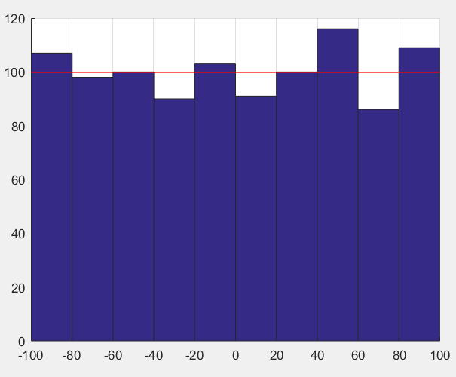

Рисунок 1 – Гистограмма и генеральная плотность вероятности равномерного распределения

Для экспоненциального распределения:

*n = 1000;*

*lambda = 10;*

*X = double.empty(0,n);*

*for i=1:n*

*X(i) = exprnd(lambda);*

*end*

*count=30;*

*Xsort=sort(X);*

*l=(Xsort(n)-Xsort(1))/count;*

*x=Xsort(1): 0.1 : Xsort(n);*

*y=exppdf(x,lambda);*

*y=y*n*l;*

*figure;*

*hold on;*

*hist(Xsort,count);*

*plot(x,y,'-r');*

*hold off;*

*grid on;*

Результат выполнения программы приведен на рисунке 2.

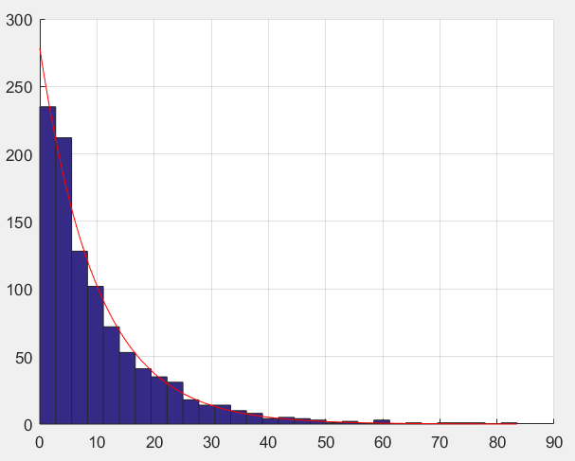

Рисунок 2 – Гистограмма и генеральная плотность вероятности экспоненциального распределения

Также для каждого из распределений опишем *m*-файлы и выведем в одно графическое окно эмпирическую генеральную функции распределения.

Для равномерного распределения:

*n = 1000;*

*a = -100;*

*b = 100;*

*X = double.empty(0,n);*

*Y = double.empty(0,n);*

*for i=1:n*

*X(i) = unifrnd(a,b);*

*Y(i)=i/n;*

*end*

*Xsort=sort(X);*

*x=Xsort(1): 0.1 : Xsort(n);*

*y=unifcdf(x,a,b);*

*figure;*

*hold on;*

*stairs(Xsort,Y);*

*plot(x,y,'-r');*

*hold off;*

*grid on;*

Результат выполнения программы приведены на рисунке 3.

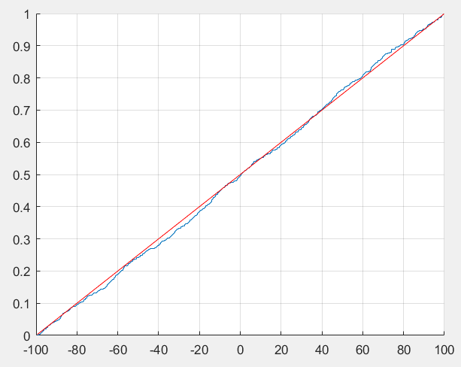

Рисунок 3 – График эмпирической и генеральной функций равномерного распределения

Для экспоненциального распределения:

*n = 1000;*

*lambda = 10;*

*X = double.empty(0,n);*

*Y = double.empty(0,n);*

*for i=1:n*

*X(i) = exprnd(lambda);*

*Y(i)=i/n;*

*end*

*Xsort=sort(X);*

*x=Xsort(1): 0.1 : Xsort(n);*

*y=expcdf(x, lambda);*

*figure;*

*hold on;*

*stairs(Xsort,Y);*

*plot(x,y,'-r');*

*hold off;*

*grid on;*

Результат выполнения программы приведены на рисунке 4.

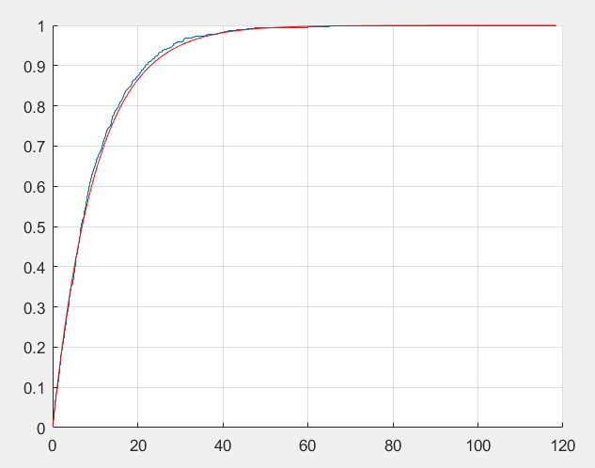

Рисунок 4 – График эмпирической и генеральной функций экспоненциального распределения

# Выводы

В ходе данной лабораторной работы мы для оценки каждого из выбранных законов распределения построили гистограмму и добавили на ее график генеральную плотность вероятности, а также вывели в одном графическом окне эмпирическую и генеральную функцию распределения. Было выяснено, что при увеличении объема выборки сходимость эмпирических распределений к генеральным возрастает.